睿宇创想课堂化学版-首页设计与需求

1. 首页初始状态

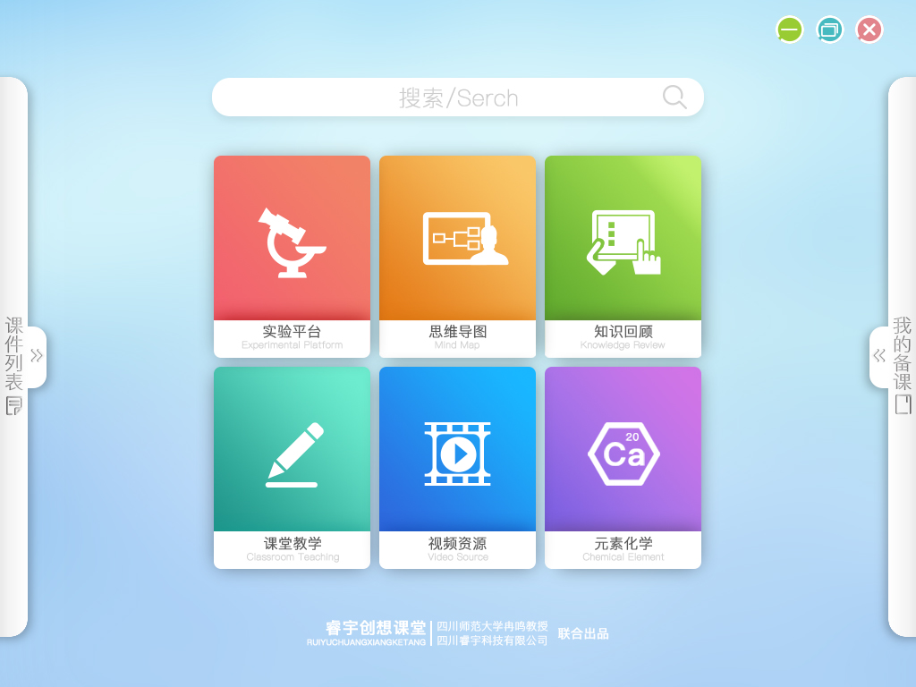

界面元素包括：

|  |  |
| --- | --- |
| 名称 | 描述 |
| 搜索框 | 按输入的关键字默认搜索软件内所有资源。 |
| Logo | 始终位于界面左上侧 |
| 缩小界面按键 | 将整体界面缩小到电脑桌面下方（需要动画） |
| 退出按键 | 退出应用程序 |
| 设置按键 |  |
| 资源版块按键 | 链接到相应类型的资源界面 |
| 课件列表按键 | 向右滑动展开已生成的课件 |
| 我的备课按键 | 向左滑动展开正在编辑添加的课件 |
| 版权信息 | 始终位于界面下方 |

2. 搜索框展开界面

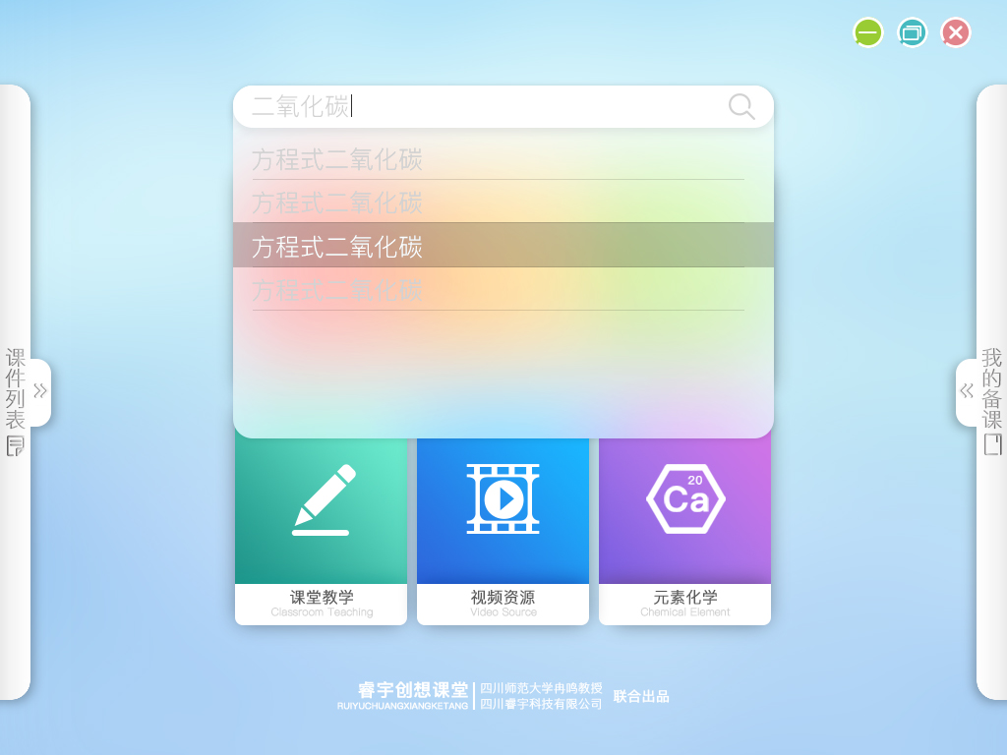

界面描述：根据关键词相似度提示搜索结果。若无相关搜索内容，搜索框不展开。

3. 搜索框结果显示

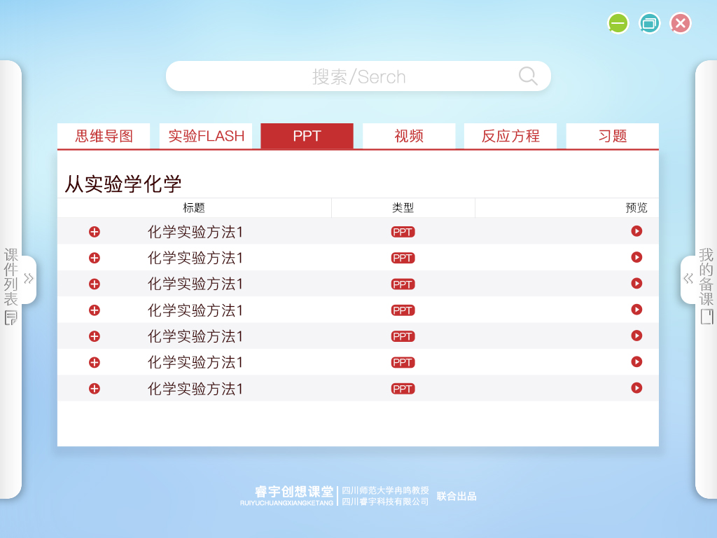

界面元素

|  |  |
| --- | --- |
| 名称 | 描述 |
| 资源类型 | 根据关键词展示不同资源类型的搜索结果。 |
| 添加按键 | 将资源添加至“我的备课” |
| 预览按键 | 弹出预览界面，预览选中的资源。 |

4. 课程列表初始状态

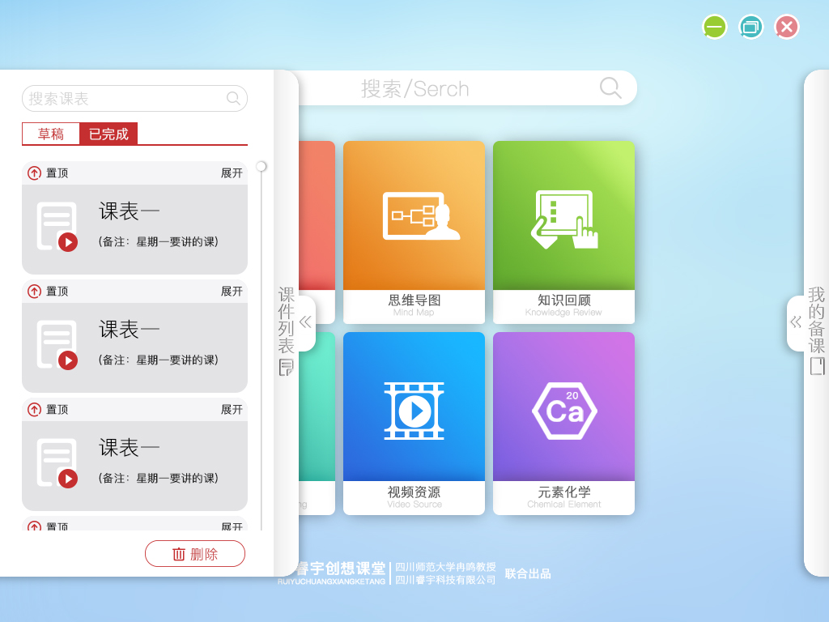

界面元素包括

|  |  |
| --- | --- |
| 名称 | 描述 |
| 已完成按键 | 显示已保存的课件 |
| 草稿按键 | 显示未保存的课件 |
| 搜索框 | 搜索“课件列表”下所有内容 |
| 滑动翻页按键 | 滚动或拖动滑块浏览 |
| 置顶按键 | 将课件置顶 |
| 展开按键 | 点击后预览课件详情或重新备课（详见5. 展开界面图） |
| 删除按键 | 删除课件 |
| 备注 | 双击鼠标输入或更改关于课件的相关备注 |
| 课件名称 | 双击鼠标输入或更改课件名称 |

5. 课件列表展开状态

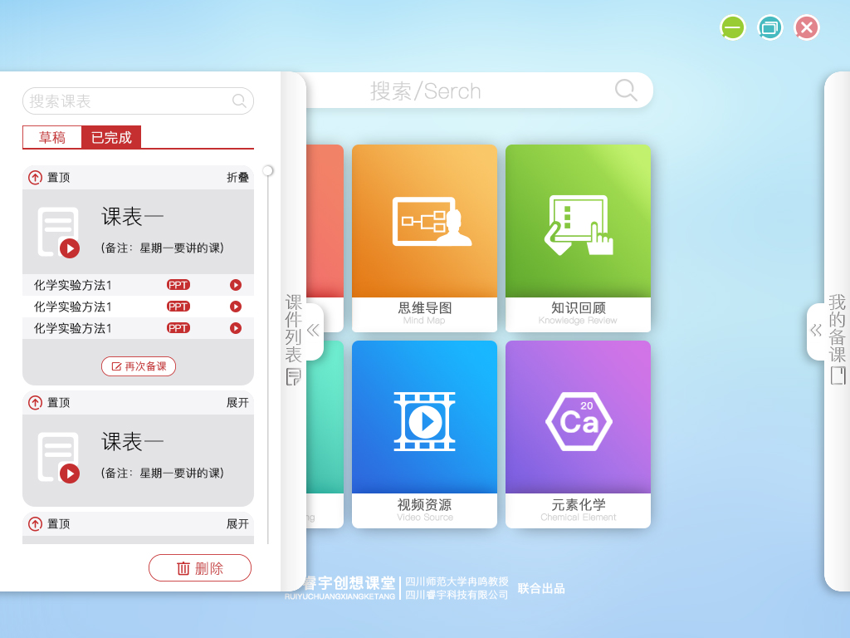

界面元素

|  |  |
| --- | --- |
| 名称 | 描述 |
| 折叠按键 | 取消界面展开状态 |
| 再次备课按键 | 将“课件”返回到“我的备课”中的可编辑状态。原课件不进行同步变动，重新编辑后的课件默认保存为“课件（1）” |
| 预览按键 | 点击后弹出预览界面，预览资源内容 |
| 资源类型 | 图标显示不同的资源类型 |

6. 课程列表再次备课界面

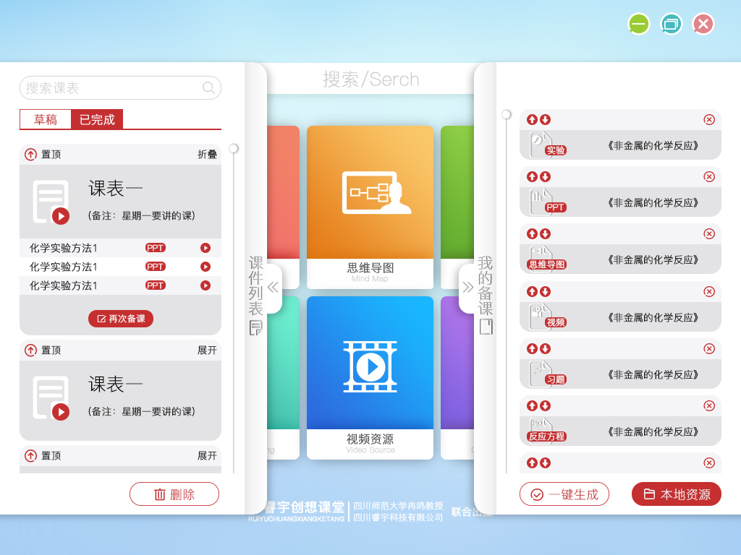

界面描述：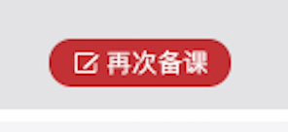 选中课件点击再次备课，右边“我的备课界面自动弹出”，课件回到右边“我的备课”中，呈最初的编辑状态。重新编辑后的保存请参照10.“一键生成“界面描述。

7. 选择删除课件界面：

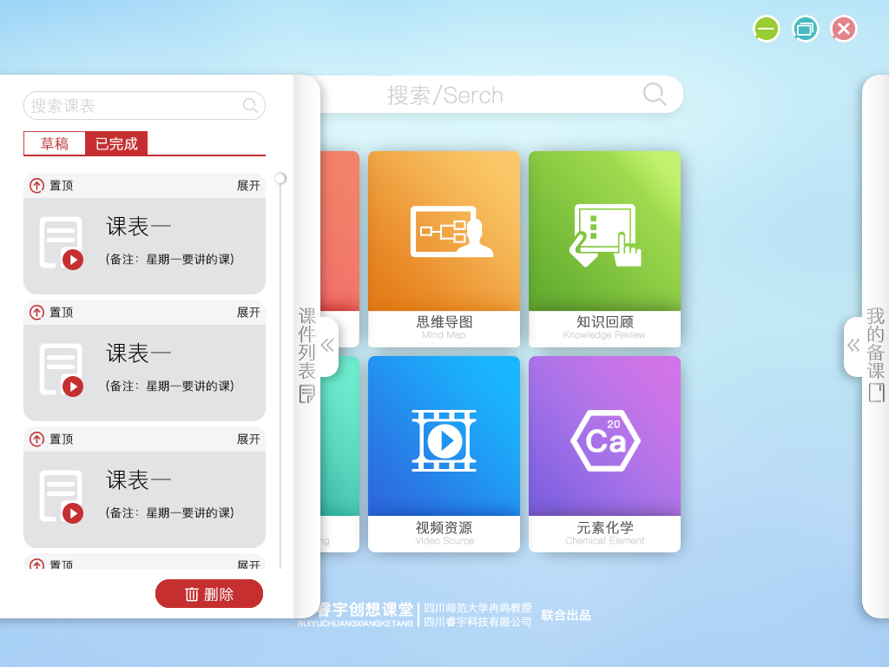

界面描述：当需要删除课件时，点击“课件列表”内“删除”键。

8. 删除课件中界面：

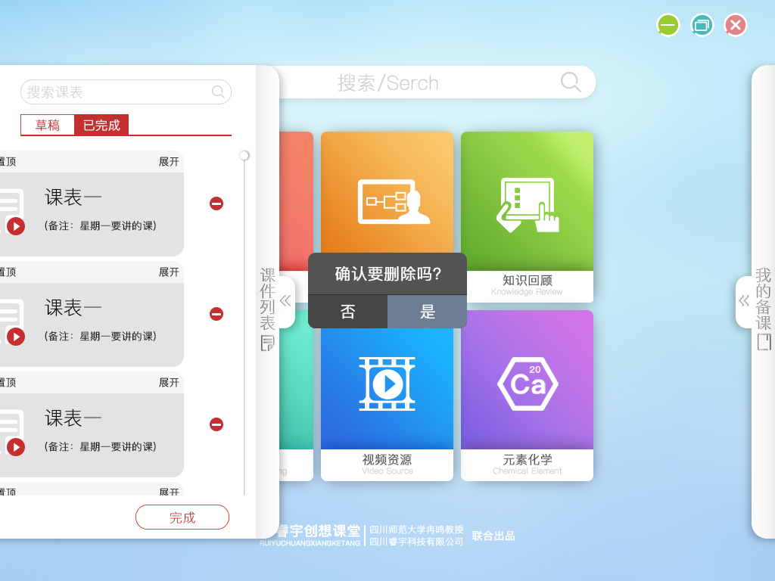

界面元素

|  |  |
| --- | --- |
| 名称 | 描述 |
| 选择删除键 | 点击选择选择要删除的课件。 |
| 确认删除键 | 确认要删除的课件。 |
| 完成删除键 | 结束删除界面。 |

9. 我的备课初始状态界面：

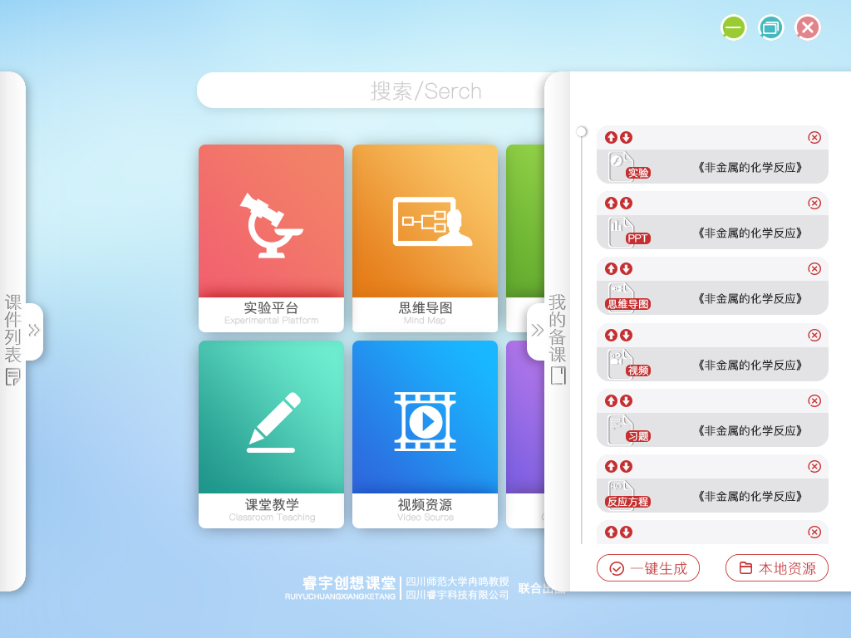

界面元素

|  |  |
| --- | --- |
| 名称 | 描述 |
| 滑块按键 | 上下滑动浏览内容。 |
| 删除按键 | 删除选中的资源。 |
| 一键生成按键 | 将所有位于“我的备课”中的资源生成一个课件，并保存于左侧“课件列表”中的“已完成”列表。 |
| 本地资源按键 | 打开本地“我的电脑”路径，允许用户上传本地资源到“我的备课”中。参照12. 本地资源界面展示。 |

10. “一键生成”界面：

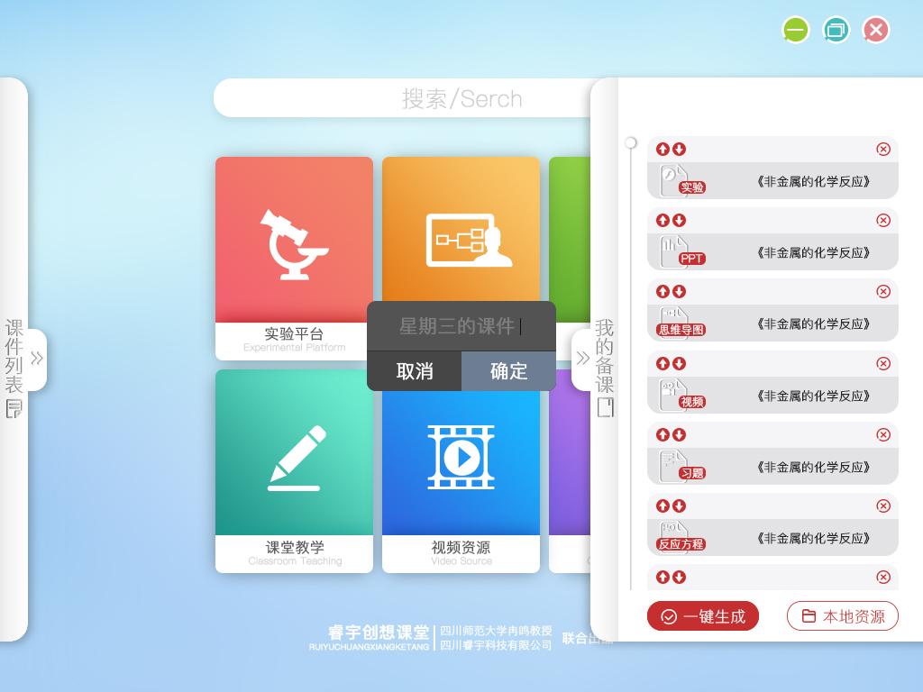界面描述：选择资源一键生成后，弹出对话框要求用户对新保存的课件命名，若为原课件重新编辑后的一键生成（参照6. 重新备课界面），则编辑后的课件默认命名为“原课件名+（1）“。

11. 一键生成完成界面：

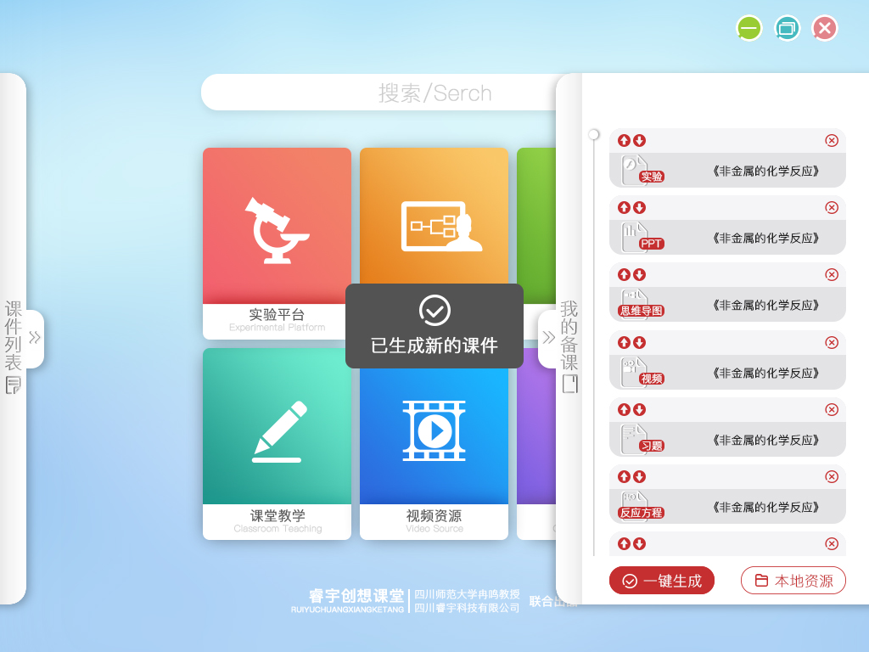

界面描述：提示用户，课件已成功生成。

12. 本地资源界面：

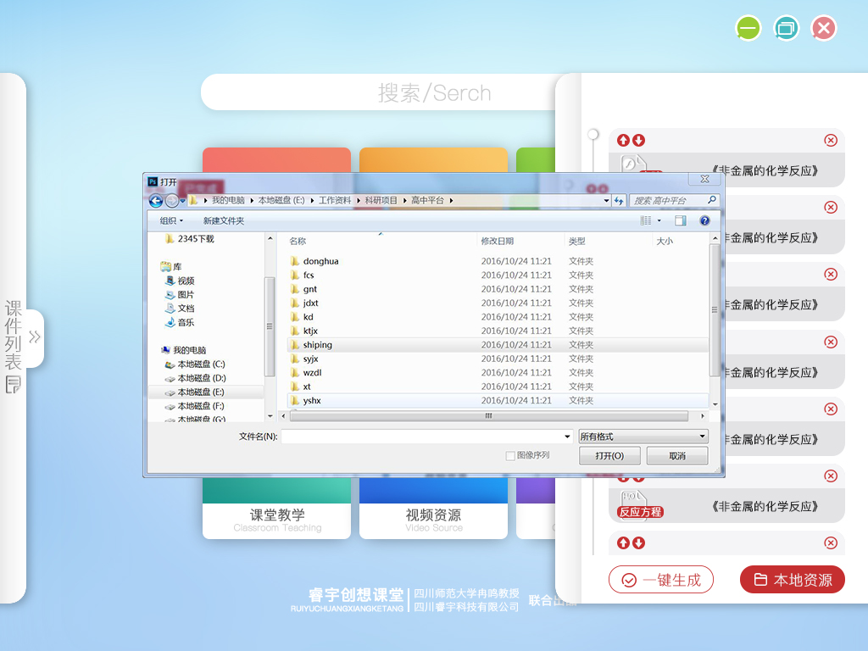

界面描述：弹出本地“我的电脑“，允许用户上传本地资源。允许上传的本地资源类型有powerpoint、word文档以及视频资源。